

Pressmeddelande 2019-01-31

NU SKA ÖVER 3000 TJÄNSTER TILLSÄTTAS INOM PARKS AND RESORTS

Nu startar den årliga rekryteringen till några av Sveriges största och mest populära djur- och nöjesparker; Gröna Lund, Kolmården, Skara Sommarland och Furuvik. Över 3000 tjänster ska tillsättas, där man letar efter alltifrån kockar till karusellförare, badvärdar, mekaniker, restaurangpersonal och djurvårdare.

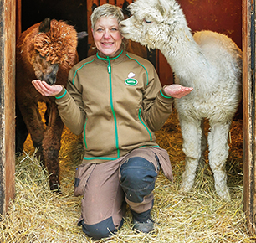

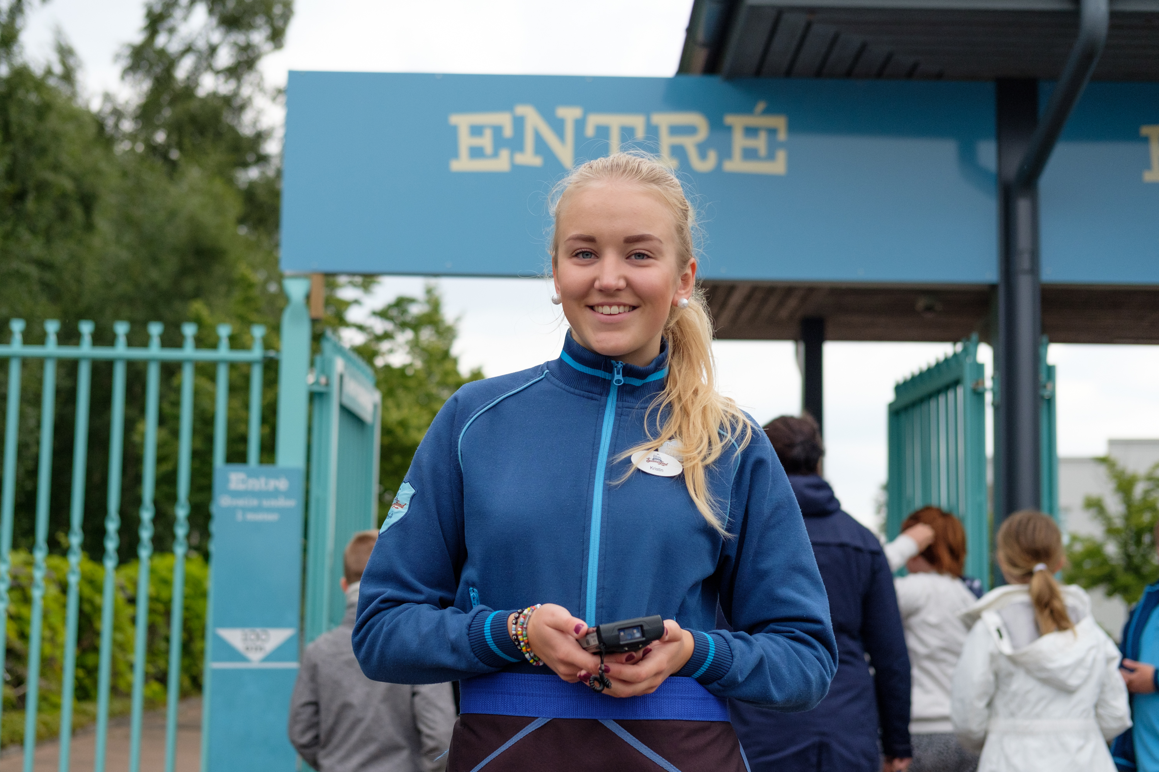

Varje år i januari inleds en av Sveriges största årliga rekryteringsprocesser, att hitta över 3000 medarbetare som ska ta hand om de drygt 3 miljoner gästerna till Parks and Resorts djur- och nöjesparker. Inom Parks and Resorts jobbar man efter devisen att ”alla är lika välkomna alltid”, både gäster och medarbetare. Därför söker man aktivt efter medarbetare som ska spegla gästernas mångfald, bland annat nyanlända, unga med funktionsvariation och människor som annars står långt ifrån arbetsmarknaden. Det är inte viktigt var man kommer ifrån, vem man älskar eller vem man tillber. Istället letar man efter personer med rätt engagemang och personlighet. Många får sitt första jobb i någon av nöjesparkerna, och sedan 2012 driver Parks and Resorts en egen akademi där man ger all personal en service- och värdskapsutbildning, utöver den funktionsutbildning man får på plats.

– För de flesta av våra tjänster spelar det ingen roll vad du har gjort tidigare utan vi letar efter engagerade personer som vill vara med och skapa magiska upplevelser i våra parker. Vi söker en mångfald bland våra medarbetare då vi är övertygade om att vår styrka finns i våra olikheter, säger Anja Ringdahl, rekryterings- och utbildningschef på Parks and Resorts.

Så här många tjänster behöver tillsättas i varje park
Gröna Lund: 1 500 tjänster
Kolmården: 750 tjänster
Furuvik: 470 tjänster
Skara Sommarland: 460 tjänster
Alla tjänster går nu att söka på www.magisksommar.se

För mer information kontakta Annika Troselius, Informationschef på telefon 0708-580050 eller e-mail annika.troselius@parksandresorts.com. För pressbilder besök vår bildbank bilder.parksandresorts.com.

